20232141K9

(2021·浙江6月选考)用激光笔照射透明塑料制成的光盘边缘时观察到的现象如图所示。入射点*O*和两出射点*P*、*Q*恰好位于光盘边缘等间隔的三点处，空气中的四条细光束分别为入射光束*a*、反射光束*b*、出射光束*c*和*d*。已知光束*a*和*b*间的夹角为90°，则(　　)

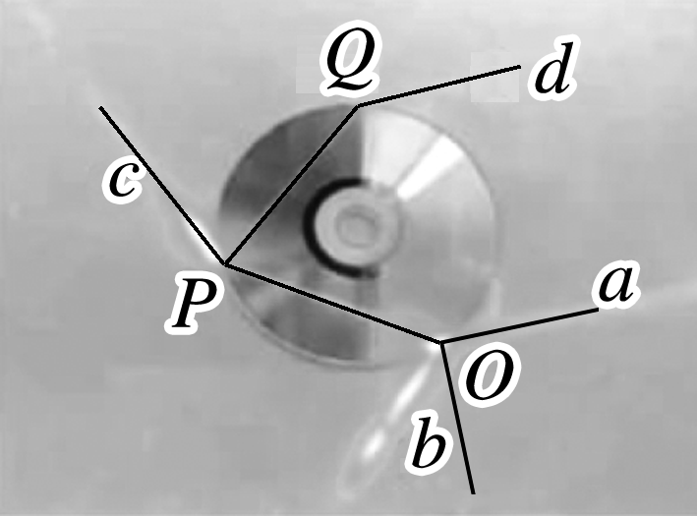

A．光盘材料的折射率*n*＝2

B．光在光盘内的速度为真空中光速的三分之二

C．光束*b*、*c*和*d*的强度之和等于光束*a*的强度

D．光束*c*的强度小于*O*点处折射光束*OP*的强度